**擴增實境暨互聯網交互之發展**

專題編號：107-CSIE-S001-MID

執行期限：106年第1學期至107年第1學期

指導教授：陳彥霖

專題參與人員： 104590006 張浚宏

104590019 林宏柏

1. **摘要**

Augmented Reality(擴增實境),可讓原在虛擬世界中的 3D 立體模型,透過鏡頭,將其結合進真實世界之中,但大多數 AR 擴增應用多為個人專用,他人無法達到同時觀看、操作的效果,使使用者感覺不到足夠的真實感,因此本專題選用 AR Kit 和 Vuforia 技術製作 AR,並透過網際網路與現實標地物來讓兩台行動裝置能同步顯示與操作,使使用者在使用 AR 時能有更多的真實感,並且能與他人共同作業。

**關鍵詞：**Augmented Reality、ARKit、Vuforia

1. **緣由與目的**

由於現今 AR 技術僅限於單人使用，導致 AR 模組的真實度下降，若能透過互聯網讓多人能同時看見且修改同一個 3D模組能使其真實度上升，同時透過使用手機能讓這項專題的使用度和便利性上升。

1. **研究範圍**

如何運用 AR 類套件、如何進行網路間通訊、如何運用網路通訊達到畫面同步，以及如何統合，為本專題之研究範圍。

1. **使用技術**
2. AR用SDK

ARKit、Vuforia、ARCore

1. 網路連接

C# Socket

1. 3D渲染

Unity

1. **工具說明**
2. ARKit、ARCore、Vuforia

AR手機應用開發用SDK，通過手機相機與慣性測量單元（Inertial measurement unit），可幫助開發者完成與現實中的定位，使開發者可專心於內容渲染。

1. C# Socket

在電腦科學中，Network socket，是電腦網路中行程間資料串流的端點。

C#中提供相關套件，可快速製作其網路連線之方法。

1. Unity

遊戲用開發引擎，與 AR 類 SDK 都有良好得整合性，通過 Unity ，可快速完成 3D 模型之渲染。

1. **架構流程**
2. 三層架構

▲圖1、三層架構

ARKit、ARCore、Vuforia 定位

Unity 渲染展示模型

server、client 通訊連接

1. ARKit、ARCore、Vuforia 定位

透過 ARKit、ARCore、Vuforia 的SDK，完成與現實間的定位點，並識別目標物，向 server 索取所需資訊。

1. server、client 通訊連接

client 端透過識別目標物，向server端索取所需資訊，server端傳送所需資訊並記錄client所索取的資訊。

client 端有進行修改動作時，向server 傳送修改訊息， server 接收訊息後修改資料後並把修改訊息傳送給其他共同使用相同資訊的 client 端修改訊息。

1. Unity 渲染展示模型

透過 Unity 開發，可以快速完成 3D物件控制，並對各類 SDK 有良好的整合。

將向 server 端索取的資訊，與使用ARKit、ARCore、Vuforia 等套件的定位，整合後呈現在使用者面前，使使用者可以AR方式觀看物件並同步進行修改。

要求資訊

傳送修改

修改資料

傳送資訊給相同client

標記client

傳送資訊

等待請求

接收訊息

▲圖2 、結構流程(上client、下server)

AR定位

判斷標的物並向server索求資訊

取得資訊

更新畫面

向server上傳使用者操作

1. **預期成果**

當使用者開啟其應用時，只要將相機對準標的物時，將會將 3D 物件顯示在標的物上，而所有對準相同標的物之使用者，其裝置上顯示之 3D 物件將會同步顯示。

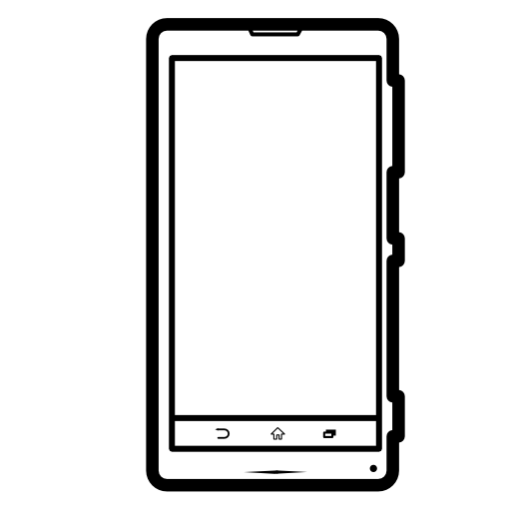

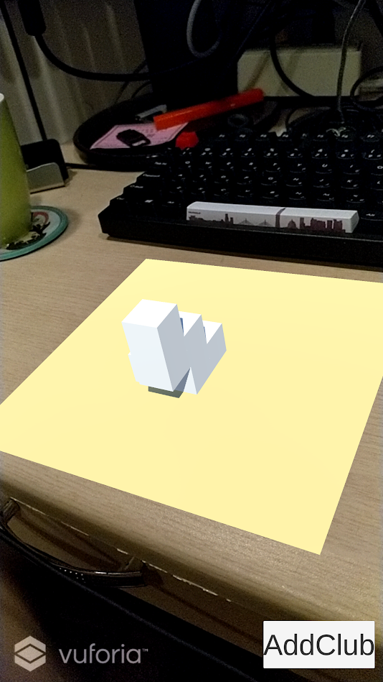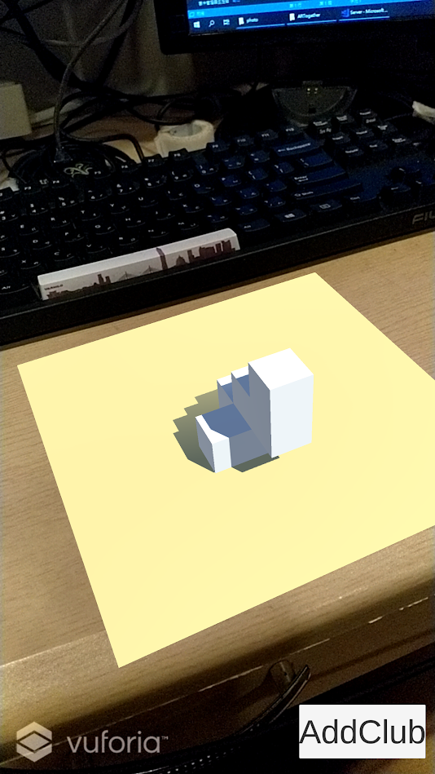

▲圖3、使用者畫面(同時間不同裝置)

1. **參考文獻**

[1] ARKit – Apple Developer <https://developer.apple.com/arkit/>

[2] Vuforia Develop Portal <https://developer.vuforia.com/>